Csapatépítő tréning
Jó hangulatú csapatépítő tréningen vettek részt iskolánk dolgozói augusztus utolsó hetében.
Ezúttal kedves kollégánk, Halász Sándor látott vendégül mindenkit rákhegyi „birtokán”. Eredetileg Gaja-völgyi túrát és bográcsozást terveztünk, ám a tűzgyújtási tilalom keresztülhúzta számításunkat, s meg kellett változtatni a helyszínt.
Nem bántuk meg, hiszen Sanyi remek házigazdának bizonyult. Minden földi jóval elhalmozott bennünket, s igazi tréfamesterként a jó hangulatról is gondoskodott.
Ezúttal velünk tartott Illés József barátunk is, aki igazi meglepetéssel készült: bográcsban galyasági gulyást készített a csapatnak. Nagyon finomra sikerült, pillanatok alatt elfogyott. Azonnal meg is ígértettük vele, hogy legközelebb halászlét főz nekünk. Köszönjük önzetlen támogatását, segítő közreműködését, mellyel növelte csapatunk összetartó erejét.
Jó volt újra együtt lenni, kötetlenül beszélgetni, egymást új oldalról is megismerni, a tanévre ráhangolódni. Reméljük, a munkás hétköznapok mellett jut még időnk a tanévben egymásra is.
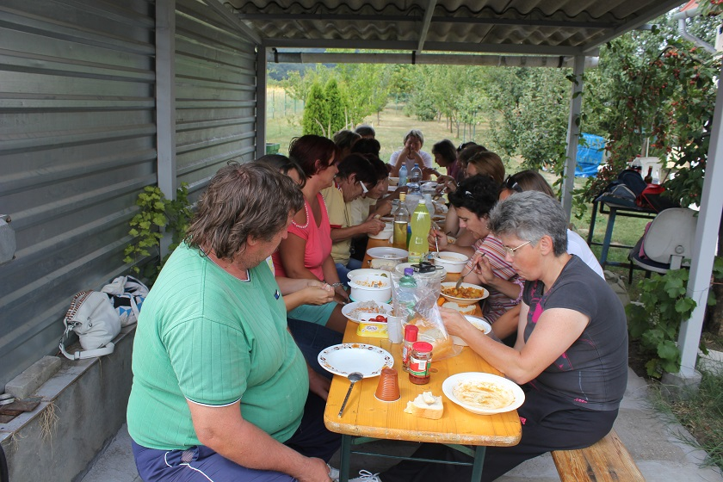

Kincsesbánya, 2013. 09. 12.
Keszte Jánosné

